Муниципальное дошкольное образовательное учреждение
детский сад «Сказка» города Николаевска Волгоградской области

Утверждено:
Заведующий МДОУ «Сказка»
______________ Т.В. Меденцова

Консультация по оказанию методической, диагностической, консультативной помощи семье Малышевой Ю. В., воспитывающей ребёнка дошкольного возраста на дому, в консультативном пункте МДОУ детский сад «Сказка» г. Николаевска
Тема: «Влияние пальчиковой гимнастики на умственное развитие ребёнка»
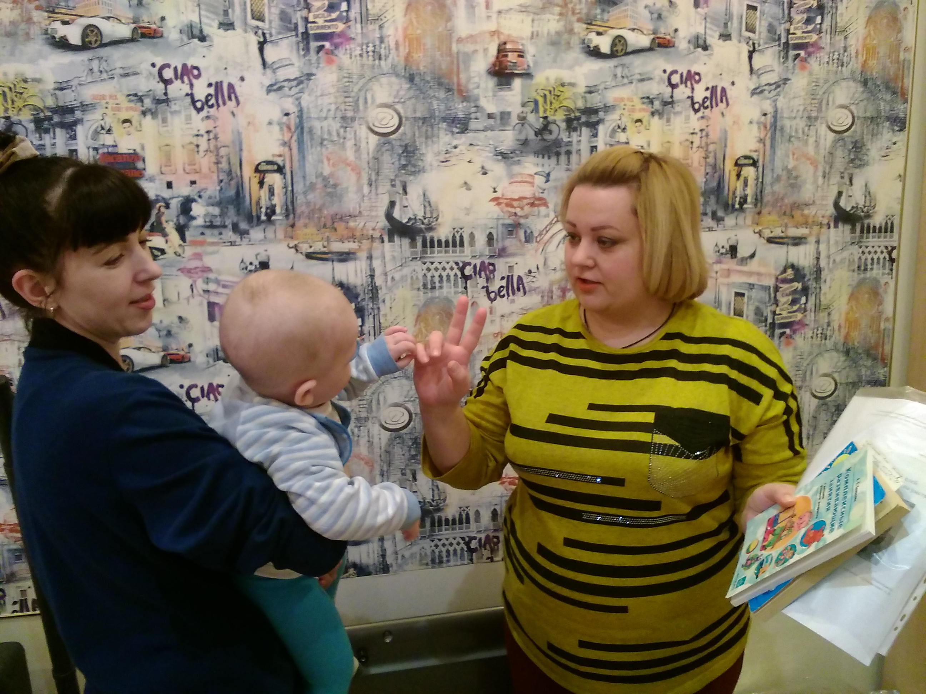

Подготовила:
воспитатель Коноваленко А.В.

15 апреля2019 год
Известные исследователи, как А. Р. Лурия, Л. С. Выготский, Ж. Пиаже, А. Валлон, Э. Г., Пилюгина, Л. А. Венгер, и др., доказали, что сенсомоторное развитие составляет фундамент умственного развития. Психологи отмечают, что умственные способности начинают формироваться очень рано, и не сами собой, а по мере расширения деятельности ребёнка, в том числе общей двигательной и ручной.

Игры с пальчиками, развивают мозг ребёнка, положительно воздействуют на речевые функции, и здоровье ребёнка, помогают убрать напряжение, снимают умственную усталость, стимулируют творческие способности, фантазию, ребёнок получает новые тактильные впечатления.
Пальчиковые упражнения и игры - это уникальное средство для развития мелкой моторики, и речи ребёнка, в их единстве и взаимосвязи.
В ходе пальчиковых игр, у детей, вырабатывается - концентрация внимания на одном виде деятельности, ловкость, умение управлять своими движениями. Руки становятся послушными, что помогает ребёнку в выполнении мелких движений, необходимых в рисовании, а в дальнейшем, и при письме.
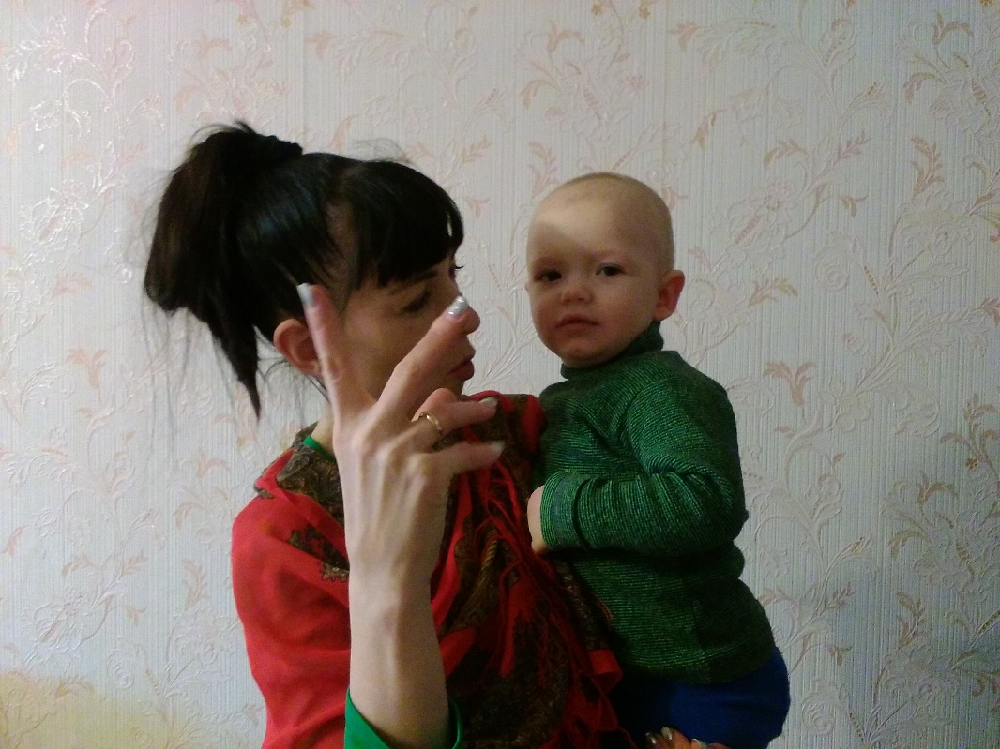
В устной речи любого народа можно встретить короткие стихотворения, которые сопровождаются движениями пальцев, например, известные всем: «Идёт коза рогатая», «Ладушки…», «Сорока - белобока…». Люди давно заметили, что движения рук и пальцев, сопровождаемые короткими стихами, благотворно действуют на развитие речи детей. Стихи привлекают внимание малышей и легко запоминаются.
Пальчиковые игры не только влияют на развитие речи, но прелесть их ещё в том, что они мгновенно переключают внимание ребёнка, с капризов, нервозности на телесные ощущения (успокаивают).
Это ещё, и прекрасное занятие, когда ребёнка больше нечем занять, например, в дороге. Интерес у детей, к пальчиковым играм огромен. Такие игры формируют добрые взаимоотношения между ребёнком и взрослым.
Формируя интерес к играм - необходимо как можно больше читать и рассказывать детям сказки, и другие литературные произведения.
Рекомендации и советы для родителей:
- Упражнения с пальчиками, следует выполнять, в медленном темпе и с осуществлением показа. Большое значение имеет, мимика и речь взрослого. Взрослому, для выразительного исполнения - следует выучить стихотворение наизусть. Насколько ребёнку понравится игра, зависит во многом от исполнения взрослого;
- Помогайте ребёнку координировано, и ловко манипулировать пальчиками;
- Обращайте внимание на то, как ребёнок выполняет упражнение;
Самые простые упражнения – это изображения при помощи пальчиков различных фигурок:
«Очки» - соединить в кольцо большой и указательный пальцы, каждой руки. Приставить колечки друг к другу, поднести к глазам.
«Коза» - казательный мизинец разведены в стороны, остальные пальцы прижаты к ладони.
В фольклоре существует масса потешек, в которых сочетаются речь, и движения рук:
1. Водичка, водичка, умой моё личико… (выполнение действий в соответствии с текстом)
2. Полетели птички, птички – невелички (пальцы переплетены, ладони сжаты). Сели птички, посидели, опять полетели! (поднимаем и опускаем пальцы в соответствии с ритмом стихотворения).

Желаем успехов в воспитании ваших детей!

